DPPM调制的激光雷达通信测距一体化方法
曹明华¹，邓 浩¹，张 悦¹，张 霞^{2,3}，姚瑞芳¹
（1.兰州理工大学 计算机与通信学院，兰州 730050；2.聊城大学 物理科学与信息工程学院，山东 聊城 252000；
3.山东省光通信科学与技术重点实验室，山东 聊城 252000）
摘要：针对激光雷达系统频谱利用率低和功耗高的问题，提出了一种基于差分脉冲位置调制（DPPM） 的激光雷达通信测距一体化方案。该方案利用 DPPM 不同的脉冲时隙位置来代表通信信息和测距帧信号。接收机可以根据脉冲的时隙位置解调出通信信号，并采用飞行时间 （TOF） 法实现测距功能。同时，为了应对回波信号的低信噪比问题，使用脉冲累加算法对回波信号进行组帧处理以提高回波信号的信噪比。最终，通过现场可编程门阵列 （FPGA） 搭建了该通信测距一体化系统并进行了测试。实验结果表明，该系统能够在实现 5 Mb/s 通信速率的同时，还能够完成在 300 cm 范围内的平均测距误差为 ±2.04 cm 的测距功能。
关键词：差分脉冲位置调制；激光雷达；通信测距一体化；飞行时间法
中图分类号：TN929 文献标识码：A 开放科学（资源服务）标识码（OSID）：

DPPM-based integrated LiDAR communication and ranging
CAO Minghua¹, DENG Hao¹, ZHANG Yue¹, ZHANG Xia^{2,3}, YAO Ruifang¹
- School of Computer and Communication, Lanzhou University of Technology, Lanzhou 730050, China; 2. School of Physics Science and Information Engineering, Liaocheng University, Liaocheng Shandong 252000, China; 3. Shandong Provincial Key Laboratory of Optical Communications Science and Technology, Liaocheng University, Liaocheng Shandong 252000, China
Abstract: Addressing the issues of low spectral efficiency and high power consumption in LiDAR systems, a communication and ranging integration scheme based on Differential Pulse Position Modulation (DPPM) is proposed. This approach utilizes the varying pulse slot positions within DPPM to represent both communication data and ranging frame signals. The receiver can demodulate communication signals based on the pulse slot positions and simultaneously achieve ranging functionality using the Time-of-Flight (TOF) method. Furthermore, to tackle the low signal-to-noise ratio (SNR) issue of echo signals, a pulse accumulation algorithm is employed to frame-process the echo signals, thereby enhancing their SNR. Ultimately, this integrated communication and ranging system was implemented and tested using a Field-Programmable Gate Array (FPGA). Experimental results demonstrate that the system is capable of achieving a communication rate of 5 Mb/s while simultaneously performing ranging with an average error of ±2.04 cm within a range of 300 cm.

Key words: DPPM; LiDAR; Integrated radar communication ranging; TOF

0 引言
随着雷达技术和通信场景的快速发展和多样化，集成通信与传感（ISAC）系统已经成为近年来的研究热点[1-2]。通过将激光雷达和通信模块集成在同一设备中，这种一体化设计方案不仅能够简化系统结构、减少设备数量和降低复杂度，而且还能提高系统的整体性能。这种设计不仅可以实现高精度的环境感知和距离测量，还能提供可靠的无线通信能力[3]。
激光雷达的高精度测距对于环境感知至关重要，然而单一的测距功能无法满足ISAC系统的信息交互需求。鉴于当前射频通信频谱资源日益紧张，无线光通信技术[10]作为一种有效途径被广泛应用于缓解频谱资源的竞争。因此，将无线光通信技术与激光雷达相结合，设计雷达通信一体化集成系统，既可以同时完成通信与测距功能，又能避免因使用独立设备而导致的额外功耗问题，具有重要的研究意义与应用价值[11]。
文献[12]提出了一种基于OPA（光学相控阵）的激光雷达通信系统，通过光学原理实现了波束成形和控制，提高了通信链路的稳定性和可靠性。其高集成度的设计使得OPA系统更为轻便，但是目前OPA技术在制造工艺和光学相位精确控制方面仍面临很大挑战，导致设计成本居高不下。文献[13]介绍了一种基于Δ-Σ调制的通信测距一体化设计方案，通过多频点相位测距达到了毫米级的测距精度，但是多个频率信号的处理需要更复杂的硬件电路和信号处理算法，这不仅会提高系统设计的复杂度，还可能影响到测距性能和通信系统的可靠性。
因此，为了满足低成本和高精度的设计需求，本文提出一种基于脉冲位置调制（DPPM）的激光雷达通信测距一体化方法。

1系统结构和原理
通信测距一体化系统原理框图如图1所示。在该系统中，发送端通过不同的时隙数量区分通信信号与测距信号，将具有特殊时隙数量的测距信号加在DPPM信号前，形成具有特定信号周期的串行数据流。随后，这些信号通过垂直腔面发射激光器（VCSEL）发射出去。信号经过大气信道传播后，接收端会接收到回波信号，并依据脉冲时隙的位置进行信号处理，从而分离出测距信号和通信信号。最后，脉冲信号飞行时间测量模块通过测量发射与接收脉冲之间的时间间隔来计算距离信息；而DPPM信号则根据脉冲信号的位置信息进行解调，从而恢复出原始的比特信息。
图1 通信测距一体化系统原理图
其中，激光雷达测距是通过计算发射脉冲与接收脉冲之间的时间间隔来实现的[17]。考虑到当分辨率低于1纳秒（ns）时，需要使用高达千兆赫（GHz）的高速时钟进行计时，而在大多数现场可编程门阵列（FPGA）芯片上难以实现这样的高速时钟，因此采用粗计数加细计数的方法来降低对FPGA芯片的要求。测距计数原理如图3所示。
在该方案中，通道1记录了发射脉冲的时间间隔，通道2记录了接收脉冲的时间间隔。图中的c₁为系统时钟频率，c₂为倍频后产生的时钟信号。t₀表示起始时刻，τ表示测距信号的延迟时间。u₁和u₂分别表示通道1和通道2在系统时钟c₁下记录的时间间隔；而v₁和v₂则分别表示通道1和通道2在c₂时钟频率下记录的时间间隔。此时，通道1和通道2的时间间隔可以表示为
（2）
图3 测距计数原理图

2 系统收发端硬件电路设计
图4为通信测距一体化系统的结构图，由上位机、脉冲光发射电路和接收电路构成。上位机负责收发通信数据并接收距离信息。
图4 通信测距一体化系统结构原理框图

2.1 脉冲光发射电路
脉冲光发射电路主要包括DPPM调制电路、数/模（D/A）转换器、运算放大器（OPA）、信号比较器（COMP）以及垂直腔面发射激光器（VCSEL）。D/A转换器将来自FPGA处理器的数字调制信号转换为模拟信号。随后，OPA和COMP将微弱的输入信号电压放大并整流至VCSEL的线性工作范围内，以提高激光雷达的分辨率。脉冲调制发射电路如图5所示。当上位机发送数据信息后，控制器会发出指令将传输的并行数据转换为串行数据流。DPPM脉冲信号发生器在检测到信号输入后，将存储器内的数据流从低位向高位移位读出，并将输入数据与预设的常量按位进行比较以确定脉冲位置。最终，输出的DPPM调制信号（TXD）被发送至脉冲激光发射电路。
图5脉冲调制发射电路硬件框图
脉冲激光发射电路的主要功能是为VCSEL提供恒定的驱动电流。它通过两级放大器对电流进行放大，为VCSEL提供恒定的偏置电流，确保其在亚阈值附近工作。这种配置使VCSEL能够快速响应调制电流，从而提高工作速度。对于VCSEL阵列，可以通过外接一个分压电阻来调节偏置电流。VCSEL的脉冲宽度极限值为200 ns，而选择20~60 ns的脉冲宽度作为最佳折衷方案，旨在平衡信号的峰值功率和传输的可靠性。一方面避免脉冲宽度过窄导致回波信号淹没在噪声中；另一方面20~60 ns的脉冲宽度能够提供较高的时间分辨率和通信速率。通过FPGA发送调制信号的设置指令与偏置电压的设置指令，可以实现所需脉宽的信号输出。这种通过软件上的修改来改变脉宽的方法简化了系统设计的开发过程，并提高了设计的可靠性。

2.2 脉冲光接收电路
脉冲光接收电路主要包含雪崩光电二极管（APD）、信号比较器（COMP）、跨阻放大器（TIA）、数据采集器、DPPM解调器以及飞行时间（TOF）测距模块。APD负责光电探测，将接收到的光信号转换成电流信号。随后，TIA将电流信号转换为低压差分信号（LVDS）形式的回波脉冲，以便输入FPGA处理器进行数据处理。脉冲接收解调电路如图6所示。APD的选择需要确保与VCSEL的中心波长（905nm）相匹配。本研究选用的是由敏光科技公司制造的LSSAPD9-500型雪崩二极管，该二极管的光谱响应范围为400~1100nm。这种选择保证了APD能够高效地检测特定波长的光信号，从而提高了整个系统的性能。
图6 脉冲接收解调电路硬件框图
在APD进行光子探测时存在一个死区时间。当APD被光子激活后，其感光能力会在一段时间内下降，这使得它无法立即检测到下一个入射光子。因此，淬火电路对于确保APD能够及时检测击穿后的下一个光子至关重要。淬火电路通过串联电阻R_{L}实现电压降，从而使APD两端的电压减小，进而实现淬灭。当APD淬灭后，雪崩电流消失，两端的电压得以恢复，使APD重新处于盖革模式。此外，电阻R_{S}配合负反馈电路将光信号转化为标准电平信号。
整个系统由FPGA发送指令来控制激光器、淬火电路和读出电路的工作。具体而言，APD将探测到的光信号转换为电流信号；随后，TIA将这一电流信号I转换为电压信号V₁；最后，AMP（假设为放大器）将电压V₁进一步放大，得到电压V₂为
（3）
其中，I为APD接收的光电流信号，V₁为经光电流转换的电压信号，R为电阻。
COMP用于对电压信号V₂进行整形，并通过与阈值电压比较输出高低电平信号。COMP输出的LVDS回波脉冲作为接收信号（RXD）送入FPGA进行数据处理。
DPPM解调模块通过识别不同的脉冲位置信息来进行解调和测距。RXD信号通过D触发器构建通信数据传输路径，数据采集模块对RXD进行采样判决，采样寄存器输出待解调数据r_data。随后，解调器根据r_data的时隙位置实现信号解调和测距。在检测到测距信号时，解调器发送STOP指令，并通过计数器的值计算出距离。
位计数器通过计数确定RXD的位数，然后送入串并转换模块将解调信号转换为并行数据输出。

3 仿真分析
在系统设计中，一体化信号的设计成型和接收解调是关键步骤。本文利用ModelSim和Matlab软件对一体化信号的各个模块功能进行了仿真分析。

3.1 DPPM解调
DPPM仿真的结果如图7所示。其中，din 表示输入的二进制信号；r_data_in 是输入信号的寄存器；state 表示状态机当前的状态；data_out 是输出的串行调制信号；而标志信号 data_out_flag 用于指示 r_data_in 内的数据是否发生变化，从而决定是否进行状态跳转。每当 data_out_flag 发生跳变时即开始检测。在 data_out 输出调制信号之后，state 跳转至 IDLE 状态。此时，输入信号 din 的序列 “01_10_11_00”分别对应输出信号 “0001_00001_000001_001”。输出信号的前2位低电平代表调制信号的保护时隙。
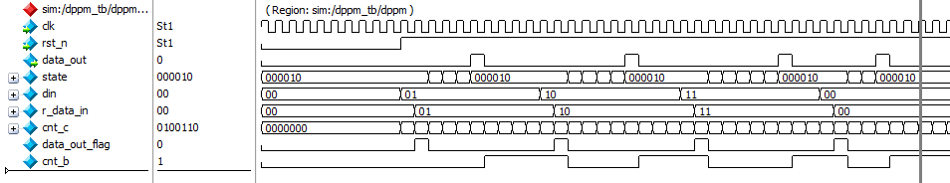
图7 DPPM调制仿真图
在进行信号解调之前，需要进行位同步和符号同步。为了降低硬件实现的复杂度，本文采用了 FPGA 处理器中的锁相环 （PLL） 来提取位同步时钟，以恢复解调所需的时钟信号。符号同步则用于确定解调信号的起始位置，确保帧头信息能与通信信号区分开来。由于 DPPM 调制信号的最大时隙数为 3，而测距信号的时隙数为 4，因此可以将测距信号作为帧头信息来实现符号同步。图 8 展示了解调信号的结构。
图8 解调信号结构图
根据 DPPM原理，调制阶数M越高，脉冲的时隙位置就越多，这会导致解调电路变得更为复杂，并且较高的M值还会增加解调错误的概率。因此，本文设定M= 2以简化电路设计，这样解调电路只需区分 4 个不同的脉冲位置。图 9 显示了 DPPM 解调的仿真波形图，其中 data_i表示输入信号，data_o是输出信号，而 r_cnt_a记录了调制信号的时隙数量。从图中可以看出，data_o在每次高电平脉冲出现的下一时刻输出原始信号，并持续到下一个高电平脉冲结束，此时寄存器 r_cnt_a会被重置。解调得到的数据与调制模块输入的数据一致，这证明了解调模块能够正常工作。
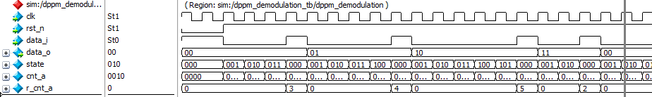
图9 DPPM解调仿真图

3.2 数据接收模块
接收电路通过数据采集模块对探测器的原始数据进行采样。由于 DPPM 调制信号的脉冲位置具有不确定性，很难精确确定高脉冲的位置，因此需要对 RXD 进行全采样。为了解决可能存在的时序问题以及采样过程中可能出现的电子干扰或时钟不稳定等问题，本文将数据在采样寄存器内进行累加判断。具体操作如下：将 RXD 的 5 次采样结果进行累加，低电平时计为 0，高电平时计为 1；如果累加的数据大于 3，则判断该时隙位置为高电平脉冲。数据采集的具体流程如图 10 所示。
图10 数据采集示意图
图11 数据采集仿真图
图 11 为数据采集的仿真结果，其中 data_in 表示输入信号。从图中可以看出，在复位电平跳变之后，时钟信号 c0 开始工作。在采样过程结束时，cnt_full 的跳变表明所有数据已成功写入，此时 q 输出采样结果，而 data_o 则代表了解调后的信号，它与输入端的初始信号一致，这表明接收端的数据采集模块功能正常。
另一方面，在实际应用环境中，激光雷达的通信性能会受到多种因素的影响。为了验证其通信性能，我们对激光通信系统进行了仿真测试。图 12（a）展示了 DPPM 调制在湍流信道下的误码率仿真结果，其中分别模拟了强、中、弱3种湍流信道，并分析了它们对信号传输的影响。在中湍流和弱湍流条件下，误码率差异不大，在信噪比为 13 dB 时误码率约为 10⁻³。而在强湍流条件下，与中湍流相比，在相同误码率水平下产生了大约 3 dB 的信噪比损失，这表明强湍流对激光通信系统的性能有较大的负面影响。
图 12（b）为传输距离对通信性能的影响仿真图。可以明显看出，无论是在弱湍流还是中湍流条件下，在 200 m范围内通信性能差异不大。这表明当通信距离小于 200 m时，传输距离并非影响系统性能的主要因素。然而，当传输距离增加至 1 000 m时，系统的信噪比损失变得非常显著。这是因为在远距离传输时，激光信号受到湍流效应、大气吸收和散射等多种因素的影响，导致信号衰减加剧。
（a）不同湍流信道下的误码率
（b）不同通信距离下的误码率
图12 DPPM调制通信性能仿真图

3.3 测距模块和脉冲累加算法
测距模块通过记录高脉冲之间的时隙数量完成测距。通信数据经过调制后，高脉冲之间的时隙数量最大为3，因此将测距标志位的时隙数量设置为4即可达到区分测距信号与通信信号的目的^{[2]}。当解调模块检测到高脉冲时开始记录，时隙数量为4时，系统发出测距指令，记录当前的时间间隔并进行相关运算。
图13 测距模块示意图
图14 测距模块仿真图
图 13 为测距模块的流程图。为了产生用于细计数模块的 1 200 MHz 工作时钟，本文利用 FPGA 处理器的 PLL来生成这一时钟信号。具体步骤如下：
首先，对系统时钟进行分频，获得一个 300 MHz 的时钟信号。
然后，对该 300 MHz 时钟信号分别延迟 1/4、1/2 和 3/4 周期，以产生4个具有不同相位的时钟信号。
在每个时钟信号的上升沿执行一次计数操作，最终得到 1 200 MHz 的时钟信号。
由于测距信号和通信信号的时隙数量不同，测距模块需要检测脉冲信号之间的时隙数量。若检测到时隙数量为 4，则使能信号跳变为高电平开始计数；当接收端再次检测到测距信号时，使能信号跳变为低电平停止计数。接着，分别记录下粗计数和细计数的时间间隔。其中，粗计数 cnt_clk 记录了系统时钟下的时间间隔，而细计数 cnt_clk_2 记录了不足一个系统时钟周期下的时间间隔。最后，根据式（2）得到的测距信号的延迟时间计算得到距离信息。测距模块的仿真结果如图 14 所示，其中 data_lidar 和 delay_lidar 分别代表第一次探测到的脉冲信号及其延迟后的信号，data_en_1 为细计数使能信号，cnt_clk 和 cnt_clk_2 分别对应粗计数器和细计数器。测距数据通过串口传输至上位机。
如果仅使用单个 VCSEL发送信号，所得到的回波信号功率通常仅为毫瓦级别。这可能导致较低的信噪比，进而增加误检的概率。为了克服这一问题，本文设计了一种脉冲累加算法来增强对目标信号的提取和噪声抑制能力。该算法的具体步骤包括：
1）回波信号累加前，设置一个外部时钟输入端口，用来校准 FPGA 内部时钟；
2）利用多个独立通道同时对回波信号进行采样；
3）根据上述测距信号作为帧头的思路，对采样后的信号进行位置同步；
4）将多个通道的脉冲信号进行累加；
5）对信号幅值进行算术平均处理，以得到处理后的信号。
脉冲累加算法仿真结果如图 15所示，①、②、③分别表示含噪声、累加10次、累加100次的回波信号。可以看出，随着累加次数的增加，回波脉冲逐渐凸显，而噪声信号由于不具有相关性或相关性较弱，在算术平均处理后其均值接近于零，从而显著提高了回波信号的信噪比。信噪比的提升随累加次数增加而改善，增强了系统对微弱信号的检测能力。然而，增加累加次数会导致数据运算处理时间的增加，可能无法满足实时探测的需求。因此，在实际应用中应根据系统性能要求来确定合适的累加次数。

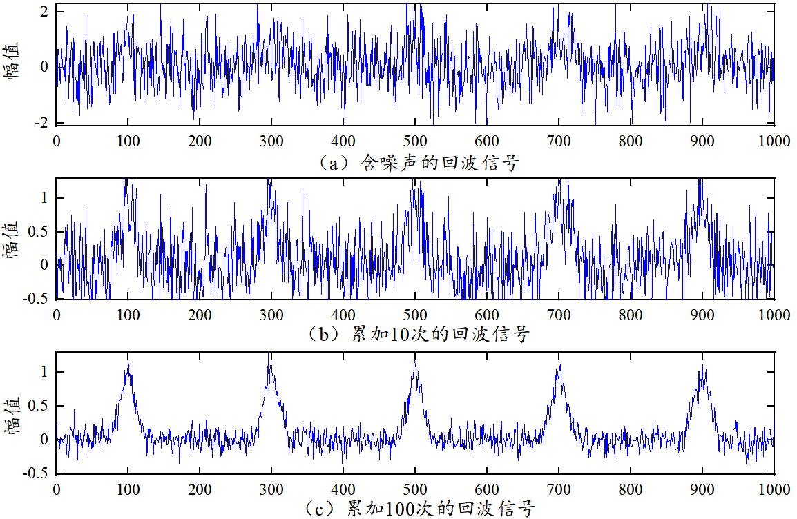
图15 脉冲累加算法仿真图

4 实验测试与结果分析
为了验证上述系统的整体性能，本文将程序下载到了2个不同的FPGA开发板上。根据开发板上的引脚编号对输出信号进行了分配，并通过程序下载接口USB-Blaster连接计算机的USB接口，以此建立起FPGA与上位机之间的数据传输链路。系统参数如表2所示。
表2 系统性能参数
参数 | 指标
激光波长/nm | 905
峰值功率/W | 25
接收信号光功率/mW | 10
脉冲宽度/ns | 20
物体反射率 | 0.2
大气衰减系数^{[16]/}m^{-2/3} | C2 n=9×10⁻¹⁵
APD有效接收区域/m² | 0.001
图16所示为通信测距一体化系统硬件实物平台。该平台的控制电路采用了Altera的Cyclone IV系列中的EP4CE10F17C8芯片。系统的时钟频率为50 MHz，单个脉冲宽度为20 ns，信号周期T为400 ns。上位机A循环发送数据序列“10_11_00_01”。
在DPPM模式下，每比特数据占用0至3个时隙，总时长为60至120 ns。经计算，平均每个90 ns可以传递1比特信息。由于DPPM信息段长度不固定，为了确保解调的正确性，在帧结构中引入了保护时隙。根据调制后的时隙长度，插入同等长度的保护时隙段，即每比特数据平均插入90 ns的保护时隙。因此，每180 ns传输1比特数据，据此计算出系统的通信速率为5.4 Mb/s。然而，设计时插入的测距帧信号占用了4个时隙，即一个信号周期内携带一个测距帧信号。平均每200 ns传输1比特数据，因此实际通信速率为5 Mb/s。
图16通信测距一体化系统硬件实物平台
测量距离受到激光器的发射功率的限制。单个VCSEL的测量分辨率在3m内表现最佳。为了检验该系统的测距精度，将所提出的方法与基于脉冲间隔调制（DPIM）的时间数字转换器（TDC）测量方法进行了对比，测量结果如图17所示。可以看出，基于DPIM的TDC测量方式在100cm处的平均测距误差为±1.95 cm，在300 cm处为±2.16 cm；而本文提出方案的测距误差在100cm处为±1.82 cm，在300cm处的误差为±2.04 cm。
图17 测量距离结果图

5 结束语
本文针对激光雷达系统频谱利用率低的问题，利用FPGA实现了所提出的DPPM方式下的通信测距一体化系统。通过简化的系统架构和较低的硬件成本及实现复杂度，该系统能够完成数据采集、调制解调以及激光雷达测距等功能。此外，通过采用脉冲累加技术优化了回波信号处理，从而提升了脉冲信号的信噪比。实验结果表明，该系统能够在5 Mb/s的通信速率下更好地实现测距功能。

参考文献：
- FENG Z, FANG Z, WEI Z, et al. Joint radar and communication: a survey[J]. China Communications, 2020, 17（1）: 1-27.
- TAO M, GUAN J, PENG T, et al. Simultaneous realization of laser ranging and communication based on dual-pulse interval modulation[J]. IEEE Transactions on Instrumentation and Measurement, 2021, 70: 1-10.
- 周莎莎，吴侃，曹先益，等. 基于LABS技术和FPGA的固态激光雷达测距系统[J]. 光通信技术，2023，47（5）：71-77.
- 陈晓冬，张佳琛，庞伟凇，等. 智能驾驶车载激光雷达关键技术与应用算法[J]. 光电工程，2019，46（7）：190182-1-190182-13.
- BASTOS D, BRANDAO A, LORENCES-RIESGO A, et al. Time-frequency range estimation method for pulsed LiDAR[J]. IEEE Transactions on Vehicular Technology, 2023, 72（2）: 1429-1437.
- CHEN L, ZHOU X, CHEN F, et al. Carrier phase ranging for indoor positioning with 5G NR signals[J]. IEEE Internet of Things Journal, 2021, 9（13）: 10908-10919.
- CHEN G B, WIEDE C, KOKOZINSKI R. Data Processing Approaches on SPAD-Based d-TOF LiDAR Systems: A Review[J]. IEEE Sensors Journal, 2021, 21（5）: 5656-5667.
- LIN Y C, HSIEH P H, HONG J L, et al. A cross-correlation-based time-of-flight design for chaos lidar systems[J]. IEEE Asian Solid-State Circuits Conference（a-Sscc 2021）, 2021, 5: 138-141.
- GROLLIUS S, LIGGES M, RUSKOWSKI J, et al. Concept of an automotive LiDAR target simulator for direct time-of-flight LiDAR[J]. IEEE Transactions on Intelligent Vehicles, 2023, 8（1）: 825-835.
- CHOWDHURY M Z, HOSSAN M T, ISLAM A, et al. A comparative survey of optical wireless technologies: Architectures and applications[J]. IEEE Access, 2018, 6: 9819-9840.
- 肖博，霍凯，刘永祥. 雷达通信一体化研究现状与发展趋势[J]. 电子与信息学报，2019，41（3）：739-750.
- DERAKHSHANDEH A, PACHNICKE S, HOEHER P A. Underwater wireless laser-based communications using optical phased array antennas[J]. IEEE Photonics Journal, 2023, 15（5）: 69-77.
- 左金鑫，张大卫，聂俊缘，等. 基于Delta-Sigma调制的多频相位激光测距[J]. 光通信研究，2022，48（1）：1-5.
- 朱孟祥，唐普英，唐湘城．激光通信中DPPM调制解调技术的FPGA实现[J]. 电子设计工程，2011，19（15）：142－143.
- 赵黎.大气激光通信DPPM调制解调技术研究[D]. 西安：西安理工大学，2006.
- 柯熙政，梁静远，许东升，等. 无线光通信类脉冲位置调制技术研究进展[J]. 光电工程，2022，49（3）：210387-1-210387-19.
- 陈品儒，华楠，朱康奇，等. 应用于光通信网络的高精度双频时间间隔测量方法[J]. 光通信技术，2023，47（5）：78-83.
- 周洪涛. 激光雷达测距通信一体化系统分析与硬件实现[D]. 兰州：兰州理工大学，2023.

收稿日期：2024-04-19。
基金项目：国家自然科学基金项目（批准号：62265010），甘肃省科技计划（批准号：24JRRA183）以及山东省自然科学基金（批准号：ZR2022MF284）资助。
作者简介：曹明华（1979—），男，博士，教授，博士生导师，主要研究方向为无线光通信理论、光无线融合技术等。主持国家自然科学基金面上项目1项，地区项目1项，主持或参与完成了国家自然科学基金、863课题、甘肃省自然科学基金、甘肃省教育厅高等学校科研项目及横向项目共计10余项。


